温馨提示：
此套题为Word版，请按住Ctrl,滑动鼠标滚轴，调节合适的观看比例，答案解析附后。关闭Word文档返回原板块。
课时自测·当堂达标
1.梯形ABCD中, AB∥CD, AB⊂平面α, CD⊄平面α, 则直线CD与平面α内的直线的位置关系只能是 ( )
A.平行 B.平行或异面
C.平行或相交 D.异面或相交
【解析】选B.由题意, CD∥α, 则平面α内的直线与CD可能平行, 也可能异面.
2.直线a∥平面α, α内有n条直线交于一点, 那么这n条直线中与直线a平行的 ( )
A.至少有一条 B.至多有一条
C.有且只有一条 D.没有
【解析】选B.过a和平面内n条直线的交点只有一个平面β, 所以平面α与平面β只有一条交线, 且与直线a平行, 这条交线可能不是这n条直线中的一条, 也可能是.
3.如图, 四棱锥P-ABCD中, M, N分别为AC, PC上的点, 且MN∥平面PAD,
则 ( )
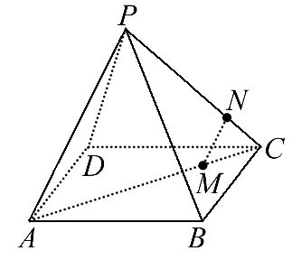
A.MN∥PD B.MN∥PA
C.MN∥AD D.以上均有可能
【解析】选B.因为MN∥平面PAD, MN⊂平面PAC, 平面PAC∩平面PAD=PA, 所以MN∥PA.
4.如果两个相交平面分别经过两条平行线中的一条, 那么它们的交线和这两条平行线的位置关系是________.
【解析】设a, b是两平行线, α, β是两个相交平面, 因为a⊄β, a∥b, b⊂β, 所以a∥β.又因为a⊂α, α∩β=l, 所以a∥l.又因为a∥b, 所以b∥l, 所以a∥b∥l.
答案:平行
5.如图所示, 已知三棱锥A-BCD被一平面所截, 截面为▱EFGH, 求证:CD∥平面EFGH.
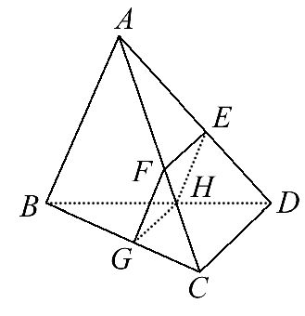
【证明】因为四边形EFGH为平行四边形,
所以EF∥GH.
又GH⊂平面BCD, EF⊄平面BCD,
所以EF∥平面BCD.
而平面ACD∩平面BCD=CD, EF⊂平面ACD,
所以EF∥CD.
又EF⊂平面EFGH, CD⊄平面EFGH,
所以CD∥平面EFGH.
关闭Word文档返回原板块

